Межгосударственный стандарт ГОСТ 14959-79
"Прокат из рессорно-пружинной углеродистой и легированной стали. Технические условия"
(утв. постановлением Госстандарта СССР от 29 марта 1979 г. N 1149)

Spring carbon and alloy steel bars. Specifications

Дата введения 1 января 1981 г.
Взамен ГОСТ 14959-69 и ГОСТ 1050-74
в части сталей марок 60, 70, 75, 80, 85, 60Г, 65Г, 70Г

1. Классификация и сортамент
2. Технические требования
3. Правила приемки
4. Методы испытаний
5. Упаковка, маркировка, транспортирование и хранение
Приложение 1 (справочное). Назначение проката
Приложение 2 (справочное). Полосы прокаливаемости стали
Приложение 3 (справочное). Пределы колебаний твердости (максимальной и
минимальной) по длине торцовых образцов для марочных полос
прокаливаемости
Приложение 4 (справочное). Максимальные допустимые размеры для
изготовления рессор и пружин

Настоящий стандарт распространяется на горячекатаный и кованый сортовой прокат диаметром или толщиной до 250 мм, а также прокат калиброванный и со специальной отделкой поверхности, предназначенный для изготовления пружин, рессор и других деталей машин и механизмов, применяемых в закаленном и отпущенном состоянии.
В части норм химического состава стандарт распространяется на все другие виды проката, слитки, поковки и штамповки.
(Измененная редакция, Изм. N 5).

1. Классификация и сортамент

1.1. Прокат подразделяют:
по способу обработки:
горячекатаный и кованый;
калиброванный;
со специальной отделкой поверхности;
горячекатаный круглый с обточенной или шлифованной поверхностью;
по химическому составу стали:
качественную;
высококачественную - А;
по нормируемым характеристикам и применению на категории: 1, 1А, 1Б, 2, 2А, 2Б, 3, 3А, 3Б, 3В, 3Г, 4, 4А, 4Б.
(Измененная редакция, Изм. N 5).
1.2. В зависимости от качества поверхности горячекатаный и кованый прокат категорий 1, 1А, 1Б, 4, 4А, 4Б изготовляют групп# 2ГП и 3ГП.
1.3. Сортамент проката и предельные отклонения по размерам должны соответствовать требованиям:
ГОСТ 2590 - для горячекатаного круглого, в том числе обточенного;
ГОСТ 2591 - для горячекатаного квадратного;
ГОСТ 1133 - для кованого круглого и квадратного;
ГОСТ 2879 - для горячекатаного шестигранного;
ГОСТ 103 - для горячекатаного полосового;
ГОСТ 4405 - для кованого полосового;
ГОСТ 7419 - для горячекатаного полосового, трапециевидно-ступенчатого, Т-образного, трапециевидного и желобчатого категорий 2, 2А, 2Б, 3, 3А, 3Б, 3В и 3Г;
ГОСТ 7417 - для калиброванного круглого;
ГОСТ 8559 - для калиброванного квадратного;
ГОСТ 8560 - для калиброванного шестигранного;
ГОСТ 14955 - со специальной отделкой поверхности;
другой нормативно-технической документации.

Примеры условных обозначений

Прокат горячекатаный, круглый, диаметром 100 мм, обычной точности прокатки В по ГОСТ 2590-88, из стали марки 65Г, качества поверхности группы 2ГП, категории 4А:

Круг В-100 ГОСТ 2590-88/65Г-2ГП-4А ГОСТ 14959-79

Прокат горячекатаный, квадратный, со стороной квадрата 30 мм, обычной точности прокатки В по ГОСТ 2591-88, из стали марки 50ХФА, категории 3А:

Квадрат В-30 ГОСТ 2591-88/50ХФА-ЗА ГОСТ 14959-79

Прокат горячекатаный, трапециевидный, размерами (В х Н) 45 х 6, повышенной точности прокатки Б по ГОСТ 7419-90, из стали марки 60С2А, категории 3Б:

Полоса трапециевидная Б-45 х 6 ГОСТ 7419-90/60С2А-3Б ГОСТ 14959- 79

Прокат калиброванный, круглый, с предельными отклонениями по h11 по ГОСТ 7417-75, диаметром 15 мм, из стали марки 50ХФА, категории 3А, качества поверхности группы Б по ГОСТ 1051-73:

Круг h11-15 ГОСТ 7417-75/50ХФА -Б-3А ГОСТ 14959-79

Прокат со специальной отделкой поверхности, круглый, диаметром 20 мм, с предельными отклонениями по h10, группы отделки поверхности Д по ГОСТ 14955-77, из стали марки 80, категории 3А:

Круг h10-20 ГОСТ 14955- 77/80-Д-3А ГОСТ 14959-79

Прокат горячекатаный, круглый, диаметром 6 мм, обычной точности прокатки В по ГОСТ 2590-88, из стали марки 65Г, качества поверхности группы 3ГП, категории 1А, для пантентированной проволоки:

Круг В-6 ГОСТ 2590-88/65Г-3ГП-1А ГОСТ 14959-79, для патентированной проволоки.

Примеры условных обозначений, которые допускается приводить в конструкторской документации:
Прокат горячекатаный, круглый, диаметром 100 мм, обычной точности прокатки В по ГОСТ 2590-88, из стали марки 65Г, качества поверхности группы 2ГП, категории 4А:

В-100 ГОСТ 2590-88
Круг = ────────────────────────.
65Г-2ГП-4А ГОСТ 14959-79

1.2-1.3. (Измененная редакция, Изм. N 6).

2. Технические требования

2.1. Прокат из рессорно-пружинной углеродистой и легированной стали должен изготовляться в соответствии с требованиями настоящего стандарта по технологическому регламенту, утвержденному в установленном порядке.
2.2. Марки и химический состав стали по плавочному анализу должны соответствовать нормам, указанным в табл. 1.
2.3. Массовая доля фосфора и серы по плавочному анализу в стали всех марок не должна превышать норм, указанных в табл. 2.
2.4. Допускаемые отклонения по химическому составу в готовом прокате не должны превышать значений, указанных в табл. 3.
2.5. В зависимости от нормируемых характеристик прокат изготовляют по категориям, указанным в табл. 4.
В приложении 1 приведено назначение проката в зависимости от категорий.
2.5.1. Прокат изготовляют в термически обработанном состоянии (отожженном или высокоотпущенном) - категорий 1А, 2А, 3А, 3В, 4А, или без термической обработки - категорий I, 1Б, 2, 2Б, 3, 3Б, 3Г, 4, 4Б.
2.6. Твердость проката должна соответствовать нормам, указанным в табл. 5.
2.7. Механические свойства проката категорий 3, 3А, 3Б, 3В, 3Г, 4, 4А, 4Б, определяемые на термически обработанных продольных образцах, должны соответствовать нормам, указанным в табл. 6.
2.8. Качество поверхности проката должно удовлетворять требованиям табл. 7.

Таблица 1

─────────┬───────┬──────────────────────────────────────────────────────────────────────────────
Группа │ Марка │ Массовая доля элементов, %
стали │ стали │
│ ├─────────┬─────────┬─────────┬─────────┬─────────┬─────────┬─────────┬────────
│ │Углерод │Кремний │Марганец │ Хром │Ванадий │Вольфрам │Никель │Бор
─────────┼───────┼─────────┼─────────┼─────────┼─────────┼─────────┼─────────┼─────────┼────────
Углеро- │ 65 │0,62-0,70│0,17-0,67│0,50-0,60│Не более │ - │ - │ - │ -
дистая │ │ │ │ │ 0,25 │ │ │ │
│ │ │ │ │ │ │ │ │
│ 70 │0,67-0,75│0,17-0,37│0,50-0,80│Не более │ - │ - │ - │ -
│ │ │ │ │ 0,25 │ │ │ │
│ │ │ │ │ │ │ │ │
│ 75 │0,72-0,80│0,17-0,37│0,50-0,80│Не более │ - │ - │ - │ -
│ │ │ │ │ 0,25 │ │ │ │
│ │ │ │ │ │ │ │ │
│ 80 │0,77-0,85│0,17-0,37│0,50-0,80│Не более │ - │ - │ - │ -
│ │ │ │ │ 0,25 │ │ │ │
│ │ │ │ │ │ │ │ │
│ 85 │0,82-0,90│0,17-0,37│0,50-0,80│Не более │ - │ - │ - │ -
│ │ │ │ │ 0,25 │ │ │ │
│ │ │ │ │ │ │ │ │
│ 60Г │0,57-0,65│0,17-0,37│0,70-1,00│Не более │ - │ - │ - │ -
│ │ │ │ │ 0,25 │ │ │ │
│ │ │ │ │ │ │ │ │
│ 65Г │0,62-0,70│0,17-0,37│0,90-1,20│Не более │ - │ - │ - │ -
│ │ │ │ │ 0,25 │ │ │ │
│ │ │ │ │ │ │ │ │
│ 70Г │0,67-0,75│0,17-0,37│0,90-1,20│Не более │ - │ - │ - │ -
│ │ │ │ │ 0,25 │ │ │ │
│ │ │ │ │ │ │ │ │
│ 55С2 │0,52-0,60│1,5-2,0 │0,60-0,90│Не более │ - │ - │ - │ -
│ │ │ │ │ 0,30 │ │ │ │
─────────┼───────┼─────────┼─────────┼─────────┼─────────┼─────────┼─────────┼─────────┼────────
Легиро- │ 55С2А │0,53-0,58│1,5-2,0 │0,60-0,90│Не более │ - │ - │ - │ -
ванная │ │ │ │ │ 0,30 │ │ │ │
│ │ │ │ │ │ │ │ │
│ 60С2 │0,57-0,65│1,5-2,0 │0,60-0,90│Не более │ - │ - │ - │ -
│ │ │ │ │ 0,30 │ │ │ │
│ │ │ │ │ │ │ │ │
│ 60С2А │0,58-0,63│1,6-2,0 │0,60-0,90│Не более │ - │ - │ - │ -
│ │ │ │ │ 0,30 │ │ │ │
│ │ │ │ │ │ │ │ │
│ 70С3А │0,66-0,74│2,4-2,8 │0,60-0,90│Не более │ - │ - │ - │ -
│ │ │ │ │ 0,30 │ │ │ │
│ │ │ │ │ │ │ │ │
│ 60С2Г │0,55-0,65│1,8-2,2 │0,70-1,00│Не более │ - │ - │ - │ -
│ │ │ │ │ 0,30 │ │ │ │
│ │ │ │ │ │ │ │ │
│ 50ХГ │0,46-0,54│0,17-0,37│0,70-1,00│0,90-1,20│ - │ - │ - │ -
│ │ │ │ │ │ │ │ │
│ │ │ │ │ │ │ │ │
│ 50ХГА │0,47-0,52│0,17-0,37│0,80-1,00│0,95-1,20│ - │ - │ - │ -
│ │ │ │ │ │ │ │ │
│ │ │ │ │ │ │ │ │
│ 55ХГР │0,52-0,60│0,17-0,37│0,90-1,20│0,90-1,20│ - │ - │ - │
│ │ │ │ │ │ │ │ │
│ │ │ │ │ │ │ │ │
│ 50ХФА │0,46-0,54│0,17-0,37│0,50-0,80│0,80-1,10│0,10-0,20│ - │ - │ -
│ │ │ │ │ │ │ │ │
│ │ │ │ │ │ │ │ │
│ 51ХФА │0,47-0,55│0,15-0,30│0,30-0,60│0,75-1,10│0,15-0,25│ - │ - │ -
│ │ │ │ │ │ │ │ │
│ │ │ │ │ │ │ │ │
│50ХГФА │0,48-0,55│0,17-0,37│0,80-1,00│0,95-1,20│0,15-0,25│ - │ - │ -
│ │ │ │ │ │ │ │ │
│ │ │ │ │ │ │ │ │
│55С2ГФ │0,52-0,60│1,5-2,0 │0,95-1,25│Не более │0,10-0,15│ - │ - │ -
│ │ │ │ │ 0,30 │ │ │ │
│ │ │ │ │ │ │ │ │
│60С2ХА │0,56-0,64│1,4-1,8 │0,40-0,70│0,70-1,00│ - │ - │ - │ -
│ │ │ │ │ │ │ │ │
│ │ │ │ │ │ │ │ │
│60С2ХФА│0,56-0,64│1,4-1,8 │0,40-0,70│0,90-1,20│0,10-0,20│ - │ - │ -
│ │ │ │ │ │ │ │ │
│ │ │ │ │ │ │ │ │
│65С2ВА │0,61-0,69│1,5-2,0 │0,70-1,00│Не более │ - │0,8-1,2 │ - │ -
│ │ │ │ │ 0,30 │ │ │ │
│ │ │ │ │ │ │ │ │
│60С2Н2А│0,56-0,64│1,4-1,8 │0,40-0,70│Не более │ - │ - │1,4-1,7 │ -
│ │ │ │ │ 0,30 │ │ │ │
│ │ │ │ │ │ │ │ │
│70С2ХА │0,65-0,75│1,4-1,7 │0,40-0,60│0,20-0,40│ - │ - │ - │ -
│ │ │ │ │ │ │ │ │
│ │ │ │ │ │ │ │ │

Примечания:
1. В обозначении марок стали первые две цифры указывают среднюю массовую долю углерода в сотых долях процента, буквы за цифрами означают: Г - марганец, С - кремний, Х - хром, Ф - ванадий, В - вольфрам, Н никель. Цифры, стоящие после букв, указывают примерную массовую долю элемента в целых единицах. Отсутствие цифры означает, что в марке содержится до 1,5 % этого легирующего элемента. При массовой доле элемента свыше 1,5% до 2,5% после буквы, соответствующей элементу, ставится цифра 2, свыше 2,5% - цифра 3. В наименовании марок стали, с массовой долей до 0,9 % марганца (по верхнему пределу), буква "Г" не ставится.
2. В стали всех марок массовая доля остаточной меди не должна превышать 0,20%, а остаточного никеля - 0,25%.
3. В соответствии с заказом в стали, изготовленной скрап-процессом и скрап-рудным процессом, остаточная массовая доля меди не более 0,30% и никеля не более 0,40% для проката всех категорий, хрома не более 0,30% для проката категорий 2, 2А, 2Б, 3, 3А, 3Б, 3В и 3Г из углеродистой стали и не более 0,40% для проката категорий 1, 1А, 1Б, 4, 4А и 4Б.
4. В стали марки 60С2Г суммарная массовая доля серы и фосфора не должна превышать 0,06%.
5. Сталь марки 51ХФА предназначена для изготовления пружинной проволоки.
6. Для изготовления патентированной проволоки применяется сталь марок 65, 70, 75, 80, 85 с массовой долей марганца 0,30-0,60 % и марок 65Г и 70Г с массовой долей марганца 0,70-1,00 %. В стали, предназначенной для патентированной проволоки, массовая доля хрома не должна превышать 0,15 %, никеля - 0,15%, меди - 0,20%. Массовая доля серы и фосфора - соответственно требованиям стандартов на проволоку, но не более норм, указанных в табл. 2. В соответствии с заказом в стали марок 65, 70, 75, 80 и 85, предназначенной для изготовления патентированной проволоки, массовая доля марганца 0,40-0,70 %.
7. По требованию потребителя нижняя массовая доля марганца в стали, не легированной хромом и никелем, может быть уменьшена против норм табл. 1 на величину марганцового эквивалента (Э_м), но не более чем на 0,30 %.
Величина марганцового эквивалента, определяется по формуле

Э = 0,3 (Cr, %) + 0,5(Ni, %) + 0,7(Cu, %),
м

где Cr, Ni, Cu - остаточная массовая доля хрома, никеля, меди в стали, не превышающая норм табл. 1.

(Измененная редакция, Изм. N 2, 4, 5).

Таблица 2

─────────────────────┬───────────────────────────────────────────────────
Класс стали │ Массовая доля элементов, %, не более
├────────────────────────┬──────────────────────────
│ фосфора │ серы
─────────────────────┼────────────────────────┼──────────────────────────
Качественная │ 0,035 │ 0,035
─────────────────────┼────────────────────────┼──────────────────────────
Высококачественная │ 0,025 │ 0,025
│ │

Примечания:
1. Прокат из качественной стали марок 65, 70, 75, 80, 85, 60Г, 65Г и 70Г может быть изготовлен с массовой долей серы и фосфора в соответствии с требованиями табл. 2 для высококачественной стали. В этом случае к наименованию марки стали добавляется буква А.
2. В прокате из качественной стали марок 65, 70, 75, 80, 85, 60Г, 65Г, 70Г, категорий 1, 1А, 1Б, 4, 4А, 4Б массовая доля серы допускается до 0,040%.
(Измененная редакция, Изм. N 5).

Таблица 3

────────────────────────────┬─────────────────────┬──────────────────────
Наименование элемента │ Верхняя предельная │ Допускаемые
│ массовая доля │ отклонения, %
│ элементов, % │
────────────────────────────┼─────────────────────┼──────────────────────
Углерод │По табл. 1 │ +-0,01*
│ │
Кремний │Менее 1,0 │ +-0,02
│ │
│1,0 и более │ +-0,05
│ │
Марганец │Менее 1,0 │ +-0,02
│ │
│1,0 и более │ +-0,05
│ │
Хром (для стали,│Менее 1,0 │ +-0,02
легированной хромом) │ │
│ │
│1,0 и более │ +-0,05
│ │
Никель │По табл. 1 │ -0,05
│ │
Ванадий │По табл. 1 │ +-0,02
│ │
Вольфрам │По табл. 1 │ +-0,05
│ │
Фосфор │По табл. 2 │ +-0,005**
│ │

* Отклонения для стали марок 55С2А, 60С2А, 50ХГА не допускаются.
** Для высококачественной стали отклонение по фосфору не допускается.

Таблица 4

────────────────────────────────┬────────────────────────────────────────
Нормируемые характеристики │ Категории
├─┬──┬───┬─┬──┬──┬──┬──┬──┬──┬──┬─┬──┬───
│1│1А│1Б │2│2А│2Б│3 │3А│3Б│3В│3Г│4│4А│4Б
────────────────────────────────┼─┼──┼───┼─┼──┼──┼──┼──┼──┼──┼──┼─┼──┼───
Химический состав │+│+ │ + │+│+ │+ │+ │+ │+ │+ │+ │+│+ │+
│ │ │ │ │ │ │ │ │ │ │ │ │ │
Твердость проката в термически│-│+ │ - │-│+ │- │- │+ │- │+ │- │-│+ │-
обработанном состоянии │ │ │ │ │ │ │ │ │ │ │ │ │ │
│ │ │ │ │ │ │ │ │ │ │ │ │ │
Твердость проката без│-│- │ + │-│- │+ │- │- │+ │- │+ │-│- │+
термической обработки │ │ │ │ │ │ │ │ │ │ │ │ │ │
│ │ │ │ │ │ │ │ │ │ │ │ │ │
Прокаливаемость │-│- │ - │+│+ │+ │- │- │- │+ │+ │-│- │-
│ │ │ │ │ │ │ │ │ │ │ │ │ │
Механические свойства,│-│- │ - │-│- │- │+ │+ │+ │+ │+ │+│+ │+
определяемые при растяжении на│ │ │ │ │ │ │ │ │ │ │ │ │ │
термически обработанных│ │ │ │ │ │ │ │ │ │ │ │ │ │
образцах (закалка + отпуск) │ │ │ │ │ │ │ │ │ │ │ │ │ │
│ │ │ │ │ │ │ │ │ │ │ │ │ │
Допускаемая величина│-│- │ - │+│+ │+ │+ │+ │+ │+ │+ │-│- │-
обезуглероженного слоя │ │ │ │ │ │ │ │ │ │ │ │ │ │
│ │ │ │ │ │ │ │ │ │ │ │ │ │

Примечания:
1 Знак "+" означает, что характеристика нормируется. Знак "-" означает, что характеристика не нормируется.
2. Для проката со специальной отделкой поверхности обезуглероживание проверяется для всех категорий проката.
(Измененная редакция, Изм. N 2).

Таблица 5

───────────────────────────┬─────────────────────────────────────────────
Марка стали │ Твердость проката
├──────────────────────┬──────────────────────
│ термически │ термически
│ необработанного │ обработанного
│(категории 1Б, 2Б, 3Б,│ (категории 1А, 2A,
│ 4Б, 3Г) │ 3А, 3В, 4А)
├──────────┬───────────┼──────────┬───────────
│ НВ, не │ диаметр │ НВ, не │ диаметр
│ более │отпечатка, │ более │отпечатка,
│ │ мм, не │ │ мм, не
│ │ менее │ │ менее
───────────────────────────┼──────────┼───────────┼──────────┼───────────
65 │ 255 │ 3,8 │ 229 │ 4,0
│ │ │ │
70 │ 269 │ 3,7 │ 229 │ 4,0
│ │ │ │
75, 60Г, 65Г, 70Г, 55С2,│ 285 │ 3,6 │ 241 │ 3,9
55С2А │ │ │ │
│ │ │ │
80, 85, 60С2, 60С2А,│ 302 │ 3,5 │ 269 │ 3,7
70С3А, 50ХГ, 50ХГА, 55ХГР,│ │ │ │
50ХФА, 55С2ГФ, 60С2Н2А │ │ │ │
│ │ │ │
60С2Г │ 321 │ 3,4 │ 269 │ 3,7
│ │ │ │
50ХГФА, 60С2ХА, 60С2ХФА,│ 321 │ 3,4 │ 285 │ 3,6
65С2ВА │ │ │ │
│ │ │ │

Примечание. При изготовлении проката без термической обработки в мотках допускаются отклонения по твердости + 10НВ.
(Измененная редакция, Изм. N 2).

Таблица 6

────────┬───────────────────────┬────────────────────────────────────────
Марка │ Режим термической │ Механические свойства, не менее
стали │ обработки │
│ (ориентировочный) │
├───────┬───────┬───────┼─────────┬──────────┬────────┬──────────
│Темпе- │Закало-│Темпе- │ Предел │Временное │Относи- │Относите-
│ратура │ чная │ратура │текучести│сопротив- │тельное │ льное
│закал- │ среда │отпус- │сигма_т, │ление сиг-│удлине- │ сужение
│ки, °С │ │ка, °С │ Н/мм2 │ма_в Н/мм2│ ние │ фи, %
│ │ │ │(кгс/мм2)│(кгс/мм(2)│ дель- │
│ │ │ │ │ │та_5, % │
────────┼───────┼───────┼───────┼─────────┼──────────┼────────┼──────────
65 │ 830 │ Масло │ 470 │ 785(80) │ 980(100) │ 10 │ 35
│ │ │ │ │ │ │
70 │ 830 │ Масло │ 470 │ 835(85) │1030(105) │ 9 │ 30
│ │ │ │ │ │ │
75 │ 820 │ Масло │ 470 │ 885(90) │1080(110) │ 9 │ 30
│ │ │ │ │ │ │
80 │ 820 │ Масло │ 470 │ 930(95) │1080(110) │ 8 │ 30
│ │ │ │ │ │ │
85 │ 820 │ Масло │ 470 │980(100) │1130(115) │ 8 │ 30
│ │ │ │ │ │ │
60Г │ 830 │ Масло │ 470 │ 785(80) │ 980(100) │ 8 │ 30
│ │ │ │ │ │ │
65Г │ 830 │ Масло │ 470 │ 785(80) │ 980(100) │ 8 │ 30
│ │ │ │ │ │ │
70Г │ 830 │ Масло │ 470 │ 835(85) │1030(105) │ 7 │ 25
────────┼───────┼───────┼───────┼─────────┼──────────┼────────┼──────────
55С2 │ 870 │ Масло │ 470 │1175(120)│1270(130) │ 6 │ 30
│ │ или │ │ │ │ │
55С2А │ │ вода │ │ │ │ │
────────┼───────┼───────┼───────┼─────────┼──────────┼────────┼──────────
60С2 │ 870 │ Масло │ 470 │1175(120)│1270(130) │ 6 │ 25
│ │ │ │ │ │ │
70С3А │ 850 │ Масло │ 470 │1470(150)│1670(170) │ 6 │ 25
│ │ │ │ │ │ │
60С2Г │ 870 │ Масло │ 470 │1325(135)│1470(150) │ 6 │ 25
────────┼───────┼───────┼───────┼─────────┼──────────┼────────┼──────────
50ХГ │ 850 │ Масло │ 470 │1175(120)│1270(130) │ 7 │ 35
50ХГА │ │ │ │ │ │ │
────────┼───────┼───────┼───────┼─────────┼──────────┼────────┼──────────
55ХГР │ 850 │ Масло │ 470 │1175(120)│1270(130) │ 7 │ 35
│ │ │ │ │ │ │
60С2А │ 870 │ Масло │ 420 │1375(140)│1570(160) │ 6 │ 20
│ │ │ │ │ │ │
50ХФА │ 850 │ Масло │ 470 │1080(110)│1270(130) │ 8 │ 35
│ │ │ │ │ │ │
50ХГФА │ 850 │ Масло │ 470 │1325(135)│1420(145) │ 6 │ 35
│ │ │ │ │ │ │
55С2ГФ │ 870 │ Масло │ 470 │1375(140)│1570(160) │ 6 │ 25
│ │ │ │ │ │ │
60С2ХА │ 870 │ Масло │ 470 │1325(135)│1470(150) │ 6 │ 25
│ │ │ │ │ │ │
60С2ХФА│ 870 │ Масло │ 470 │1470(150)│1670(170) │ 6 │ 25
│ │ │ │ │ │ │
65С2ВА │ 850 │ Масло │ 420 │1665(170)│1860(190) │ 5 │ 20
│ │ │ │ │ │ │
60С2Н2А│ 870 │ Масло │ 470 │1325(135)│1470(150) │ 8 │ 30
│ │ │ │ │ │ │

Примечания:
1. Нормы относительного сужения даны только для круглых образцов.
2. Термическую обработку производят на образцах, предназначенных для механических испытаний.
3. Нормы механических свойств относятся к образцам, отобранным от проката диаметром или толщиной до 80 мм. При испытании проката диаметром или толщиной свыше 80 до 150 мм допускается уменьшение относительного удлинения на 2%, относительного сужения на 5 % по сравнению с нормами, указанными в табл. 6. Для проката диаметром или толщиной свыше 150 мм допускается уменьшение относительного удлинения на 3%, относительного сужения на 10%. Нормы механических свойств проката диаметром или толщиной свыше 100 мм, перекатанных или перекованных на квадрат размером 90-100 мм, должны соответствовать нормам, указанным в табл. 6.
(Измененная редакция, Изм. N 2).

Таблица 7

────────────┬──────────────┬─────────────────────────────────────────────
Вид │ Категория │ Качество поверхности
обработки │ проката │
────────────┼──────────────┼─────────────────────────────────────────────
Горячеката-│1, 1А, 1Б, 4,│На поверхности прутков, полос и мотков
ный и│4А, 4Б │группы качества поверхности 2 ГП не должно
кованый │ │быть раскатанных пузырей, прокатных плен,
│ │закатов, раскатанных и раскованных
│ │загрязнений и трещин напряжения. Местные
│ │дефекты на поверхности должны быть удалены
│ │пологой вырубкой или зачисткой, ширина
│ │которой должна быть не менее пятикратной
│ │глубины
│ │Глубина зачистки дефектов не должна
│ │превышать следующих величин:
│ │6 % диаметра или толщины - для прутков
│ │размером более 200 мм;
│ │5 % диаметра или толщины - для прутков
│ │размером от 140 до 200 мм;
│ │суммы предельных отклонений - для прутков
│ │размером от 80 до 140 мм;
│ │половины суммы предельных отклонений - для
│ │прутков размером менее 80 мм.
│ │Глубина зачистки дефектов считается от
│ │фактического размера.
│ │В одном сечении прутков размером (диаметром
│ │или толщиной) более 140 мм допускается не
│ │более двух зачисток максимальной глубины.
│ │На поверхности прутков, полос и мотков
│ │допускаются без зачистки отдельные мелкие
│ │риски, вмятины и рябизна в пределах половины
│ │суммы предельных отклонений, а также мелкие
│ │раскатанные пузыри глубиной, не превышающей
│ │1/4 суммы предельных отклонений на размер,
│ │но не более 0,20 мм.
│ │На поверхности прутков и мотков, группы
│ │качества поверхности 3ГВ местные дефекты не
│ │допускаются, если их глубина превышает:
│ │сумму предельных отклонений - для прутков
│ │размером 100 мм и более:
│ │минусовой допуск на диаметр или толщину -
│ │для прутков размером менее 100 мм.
│ │Глубина залегания дефектов считается от
│ │номинального размера.
────────────┼──────────────┼─────────────────────────────────────────────
Горячеката-│2, 2А, 2Б, 3,│На поверхности прутков и полос не должно
ный │3А, 3Б,3В, 3Г │быть раскатанных трещин, пузырей и
│ │загрязнений, прокатных плен, рябизны,
│ │вкатанной окалины. Местные дефекты на
│ │поверхности должны быть удалены путем
│ │шлифовки или пологой зачистки в продольном
│ │направлении и не должны выводить полосу и
│ │пруток за пределы наименьших допускаемых
│ │размеров. Вырубка дефектов на поверхности
│ │полос и прутков не допускается.
────────────┼──────────────┼─────────────────────────────────────────────
Горячеката-│2, 2А, 2Б, 3,│Шероховатость поверхности должна быть не
ный с│3А, 3Б, 3В, 3Г│более параметра Rz40 мкм по ГОСТ 2789 или по
обточенной │ │согласованным эталонам.
или │ │
шлифованной│ │
поверхнос- │ │
тью │ │
────────────┼──────────────┼─────────────────────────────────────────────
Калиброван-│1, 1А, 1Б, 2,│По ГОСТ 1051, группы поверхности Б и В
ный │2А, 2Б, 3, 3А,│
│3Б, 3В, 3Г, 4,│
│4А, 4Б │
────────────┼──────────────┼─────────────────────────────────────────────
Прокат со│1, 1А, 1Б, 2,│По ГОСТ 14955, группы отделки поверхности Б,
специальной│2А, 2Б, 3, 3А,│В, Г, Д
отделкой │3Б, 3В, 3Г,4,│
поверхности│4А, 4Б │
│ │

(Измененная редакция, Изм. N 5, 6).
2.9. Горячекатаные и кованые прутки и полосы должны быть обрезаны.
Косина реза полос для рессор должна соответствовать ГОСТ 7419. Косина реза кованых полос, горячекатаных полос (кроме рессорных) и прутков размером до 30 мм не регламентируется. Свыше 30 мм - не должна превышать 0,1 диаметра или толщины. Прутки и полосы размером до 40 мм немерной длины допускается изготовлять с необрезными концами.
Для прутков и полос категорий 2, 2А, 2Б, 3, 3А, 3Б, 3В, 3Г заусенцы должны быть зачищены, загиб концов не допускается.
При резке на прессах, ножницах и под молотами по согласованию с потребителем допускается незначительное смятие концов прутков и полос. Величина смятия концов при необходимости устанавливается соглашением между изготовителем и потребителем.
На прутках и полосах категорий 1, 1А, 1Б, 4, 4А, 4Б допускаются смятые концы и заусенцы.
Обрезка концов калиброванного проката - по ГОСТ 1051, со специальной отделкой поверхности - по ГОСТ 14955.
(Измененная редакция, Изм. N 6).
2.10. Макроструктура проката на изломах или на протравленных поперечных темплетах не должна иметь остатков усадочной раковины, рыхлости, пузырей, расслоений, трещин, шлаковых включений и флокенов.
Точечная неоднородность, центральная пористость, ликвационный квадрат не должны превышать балла 2 по ГОСТ 10243 для проката категорий 2, 2А, 2Б, 3, 3А, 3Б, 3В, 3Г и балла 3 - для проката других категорий.
2.11. Прутки круглые горячекатаные с обточенной и шлифованной поверхностью и со специальной отделкой поверхности изготовляют без обезуглероженного слоя.
Глубина обезуглероженного слоя проката категорий 2, 2А, 2Б, 3, 3А, 3Б, 3В, 3Г на сторону не должна превышать норм, указанных в табл. 8.

Таблица 8

─────────────────────┬───────────────────────────────────────────────────
Диаметр или толщина │ Допускаемая глубина общего обезуглероживания, %
проката, мм │
├─────────────────────────┬─────────────────────────
│ для всех сталей, кроме │для сталей, легированных
│ легированных кремнием │ кремнием
─────────────────────┼─────────────────────────┼─────────────────────────
До 8 │ 2,0 │ 2,5
─────────────────────┼─────────────────────────┼─────────────────────────
Св. 8 │ 1,5 │ 2,0
│ │

2.12. Сталь марок 50ХГ, 50ХГА, 50ХГФА, 60С2, 55С2, 60С2А, 55С2А должна проверяться на величину аустенитного зерна. Для стали марки 50ХГФА величина аустенитного зерна должна быть не крупнее 6 номера, а для стали остальных марок - не крупнее 5-го номера по ГОСТ 5639.
(Измененная редакция, Изм. N 2).
2.13. По требованию потребителя сталь изготовляют:
а) с суженными пределами массовой доли углерода по сравнению с нормами табл. 1;
б) с массовой долей серы не более 0,015% и фосфора не более 0,020% в высококачественной стали;
в) с нормированной величиной аустенитного зерна не крупнее номера 5 для стали марок, не перечисленных в п. 2.12;
г) с нормируемой микроструктурой;
д) с нормированной загрязненностью неметаллическими включениями;
е) с испытанием на усталость;
ж) с определением предела упругости;
з) с контролем мартенситных и троосто-мартенситных участков и глубины сорбита отпуска в микроструктуре проката с качеством поверхности группы 2ГП, предназначенного для изготовления проволоки.

Примечание. Нормы для подпунктов а, г, д, е, ж, з устанавливаются по согласованию потребителя с изготовителем.
(Измененная редакция, Изм. N 2, 5).
2.14. Нормы прокаливаемости проката категорий 2, 2А, 2Б, 3В, 3Г устанавливаются по согласованию с потребителем.
В приложении 2 приведены полосы прокаливаемости для стали марок 55С2, 55С2А, 60С2, 60С2А, 50ХГФА.
В приложении 3 приведены пределы колебаний твердости (максимальной и минимальной) по длине торцовых образцов, в приложении 4 максимальные допустимые размеры проката различных марок для изготовления рессор и пружин.

3. Правила приемки

3.1. Прокат принимают партиями, состоящими из проката одной плавки, одного размера и одного режима термической обработки и оформленными одним документом о качестве в соответствии с ГОСТ 7566.
(Измененная редакция, Изм. N 2).
3.2. Правила приемки - по ГОСТ 7566.
3.3. Для проверки качества проката от партии прутков, полос и мотков отбирают:
для химического анализа - пробы по ГОСТ 7565; контроль остаточных хрома, меди, никеля проводят периодически не реже одного раза в квартал. При изготовлении стали с учетом марганцового эквивалента контроль остаточных меди, никеля и хрома проводят на каждой плавке;
для контроля макроструктуры по излому или травлением, для определения микроструктуры, для испытаний на растяжение (предел текучести, временное сопротивление, относительное удлинение, относительное сужение) - два прутка или мотка, две полосы;
для проверки твердости - не более 2% полос (прутков, мотков), но не менее трех полос (прутков, мотков);
для определения прокаливаемости - один образец от плавки - ковша;
для определения глубины обезуглероженного слоя - три прутка, полосы или мотка;
для определения величины зерна - один образец от плавки - ковша;
для определения неметаллических включений - пробы по ГОСТ 1778;
для контроля качества поверхности и размеров - все прутки, полосы и мотки.
(Измененная редакция, Изм. N 2).

4. Методы испытаний

4.1. Химический состав стали проводят по ГОСТ 22536.0 - ГОСТ 22536.5, ГОСТ 22536.7 - ГОСТ 22536.9, ГОСТ 22536.14, ГОСТ 28473, ГОСТ 12344 - ГОСТ 12352, ГОСТ 12355, ГОСТ 12360 и ГОСТ 18895 или другими методами, обеспечивающими необходимую точность определения.
4.2. Геометрические размеры и форму определяют измерительным инструментом по ГОСТ 26877, ГОСТ 162, ГОСТ 166, ГОСТ 427, ГОСТ 2216, ГОСТ 3749, ГОСТ 5378, ГОСТ 6507, ГОСТ 7502 и шаблонами по нормативно-технической документации или инструментов и шаблонов, аттестованных по ГОСТ 8.001 или ГОСТ 8.326.
4.1; 4.2. (Измененная редакция, Изм. N 5).
4.3. Качество поверхности проката проверяют визуально, применяя в случае необходимости зачистку поверхности.
Допускается применять неразрушающие методы контроля.
4.4. Отбор проб для механических испытаний - по ГОСТ 7564 (схема вырезки образцов по варианту 2).
Отбор проб от мотков для всех видов испытаний производят на расстоянии не менее 1,5 витка от конца раската.
4.5. Испытание на растяжение (предел текучести, временное сопротивление, относительное удлинение, относительное сужение) проводят по ГОСТ 1497 на образцах пятикратной длины.
(Измененная редакция, Изм. N 5).
4.6. Твердость по Бринеллю определяют по ГОСТ 9012. Измерение твердости полосы трапецеидального и Т-образного профиля производят в толстом сечении полосы.
4.7. Определение глубины обезуглероженного слоя производят по ГОСТ 1763.
Полосы трапециевидного и Т-образного профиля контролируются в месте наибольшей толщины.
4.8. Определение величины зерна производят по ГОСТ 5639. Контроль величины зерна стали марок 55С2, 55С2А, 60С2, 60С2А может не производиться при условии соответствия стали требованиям настоящего стандарта.
4.9. Прокаливаемость определяют методом торцовой закалки по ГОСТ 5657.
4.10. Определение неметаллических включений производят по ГОСТ 1778 (метод Ш1 или Ш4).
4.11. Для контроля макроструктуры, механических свойств и величины зерна допускается применение неразрушающих методов контроля.
4.12. Предприятию-изготовителю допускается производить проверку макроструктуры, механических свойств и прокаливаемости на промежуточной заготовке или сортовом прокате большего сечения и результаты испытаний распространять на все профили данной плавки.
Величину зерна разрешается определять при плавочном контроле.
4.13. Контроль макроструктуры проводят по ГОСТ 10243.
4.14. При использовании предприятием-изготовителем статистических методов контроля твердости и механических свойств в соответствии с нормативно-технической документацией, утвержденной в установленном порядке, контроль твердости и механических свойств, предусмотренный настоящим стандартом, изготовителем допускается не проводить. Изготовитель гарантирует при этом соответствие выпускаемой продукции требованиям настоящего стандарта. В арбитражных случаях и при периодических проверках качества продукции применяются методы контроля, предусмотренные настоящим стандартом.
4.13; 4.14. (Введены дополнительно, Изм. N 2, 3).
4.15. Методы контроля усталости, предела упругости и микроструктуры устанавливаются по согласованию потребителя с изготовителем.
(Введен дополнительно, Изм. N 5).

5. Упаковка, маркировка, транспортирование и хранение

5.1. Упаковка, маркировка, транспортирование и хранение горячекатаного и кованого проката - по ГОСТ 7566 с дополнением.
Наружный диаметр мотков должен быть не более 1500 мм, внутренний не менее 180 мм.
Упаковка, маркировка, транспортирование и хранение калиброванного проката - по ГОСТ 1051, проката со специальной отделкой поверхности - по ГОСТ 14955.
(Измененная редакция, Изм. N 2, 5).
5.1.1. Продукцию транспортируют транспортом всех видов в соответствии с правилами перевозки грузов, действующими на транспорте данного вида.
Масса грузового места не должна превышать при механизированной погрузке на открытые транспортные средства - 10000 кг, в крытые - 1250 кг.
Средства пакетирования - по ГОСТ 7566.
При транспортировании двух и более грузовых мест, размеры которых позволяют оформить транспортный пакет с габаритными размерами по ГОСТ 24597, грузовые места должны быть сформированы в транспортные пакеты по НТД.
(Введен дополнительно, Изм. N 2).
5.2. (Исключен, Изм. N 5).

Приложение 1
Справочное

Назначение проката

──────────────────┬──────────────────────────────────────────────────────
Категория по │ Назначение проката
нормируемым │
характеристикам │
──────────────────┼──────────────────────────────────────────────────────
2, 2А, 2Б, 3, 3А,│Для изготовления упругих элементов-рессор, пружин,
3Б, 3В, 3Г │торсионов и т.п.
──────────────────┼──────────────────────────────────────────────────────
3А, 3Б, 3В, 3Г │Для изготовления автомобильных рессор и пружин
──────────────────┼──────────────────────────────────────────────────────
1, 1А, 1Б, 4, 4А,│Для использования в качестве конструкционного
4Б │
│

Приложение 1. (Измененная редакция, Изм. N 5).

Приложение 2
Справочное

Полосы прокаливаемости стали

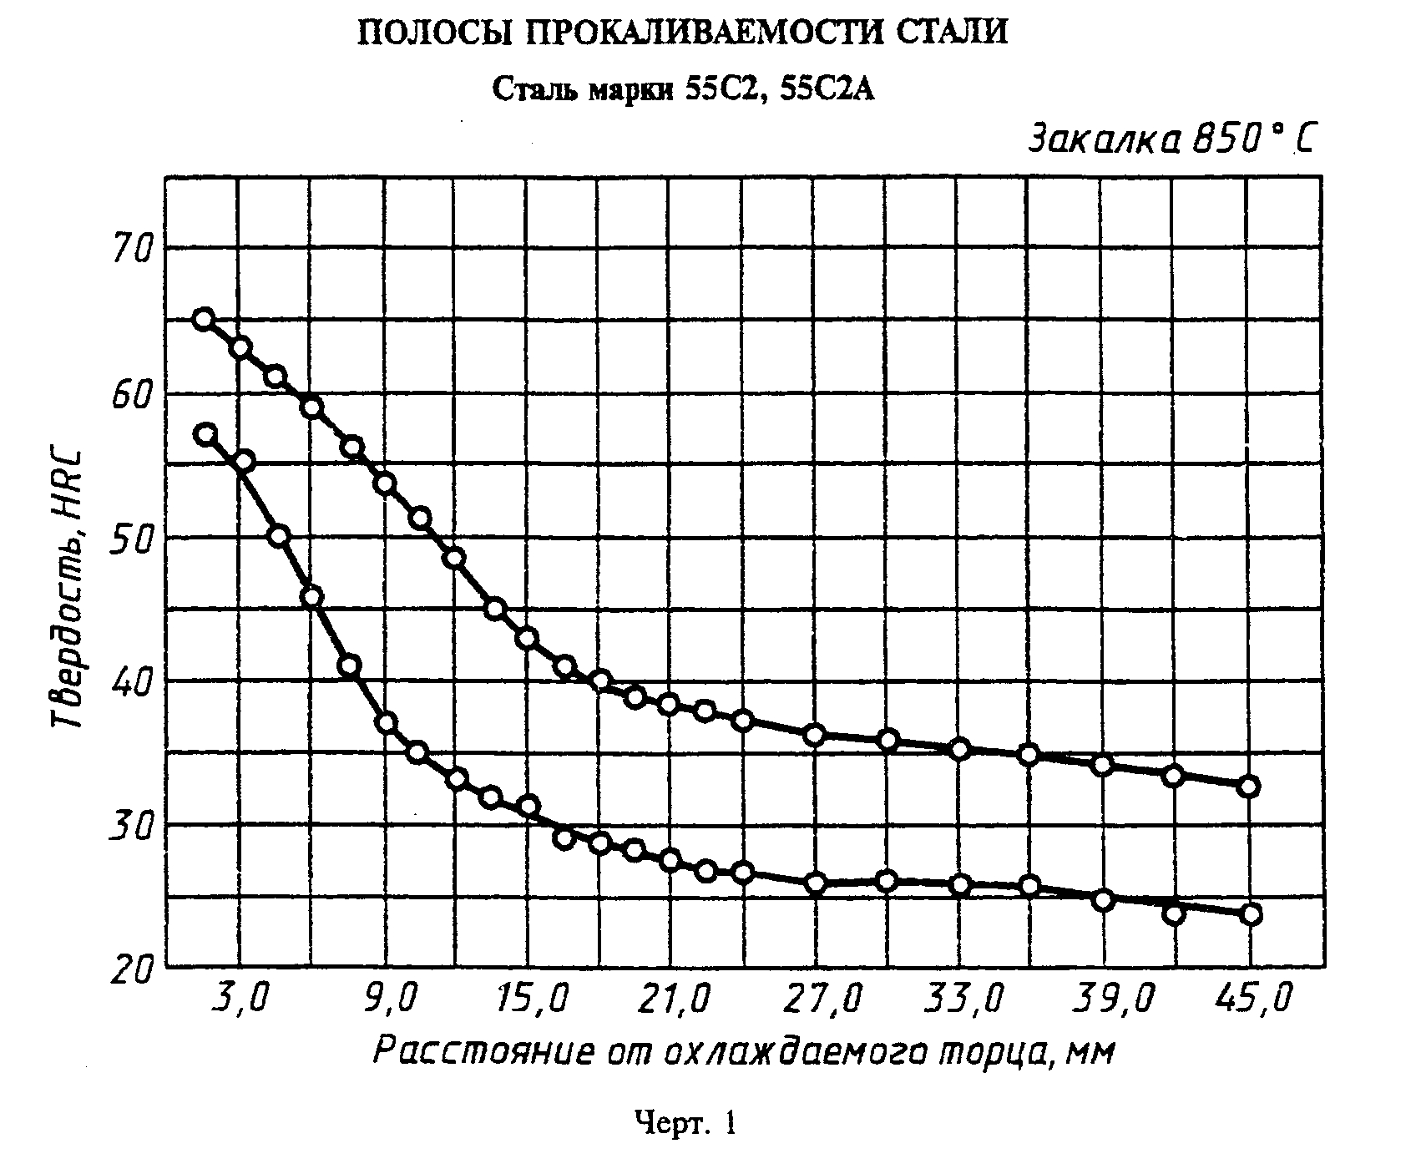

"Чертеж 1. Полосы прокаливаемости стали марки 55С2, 55С2А"
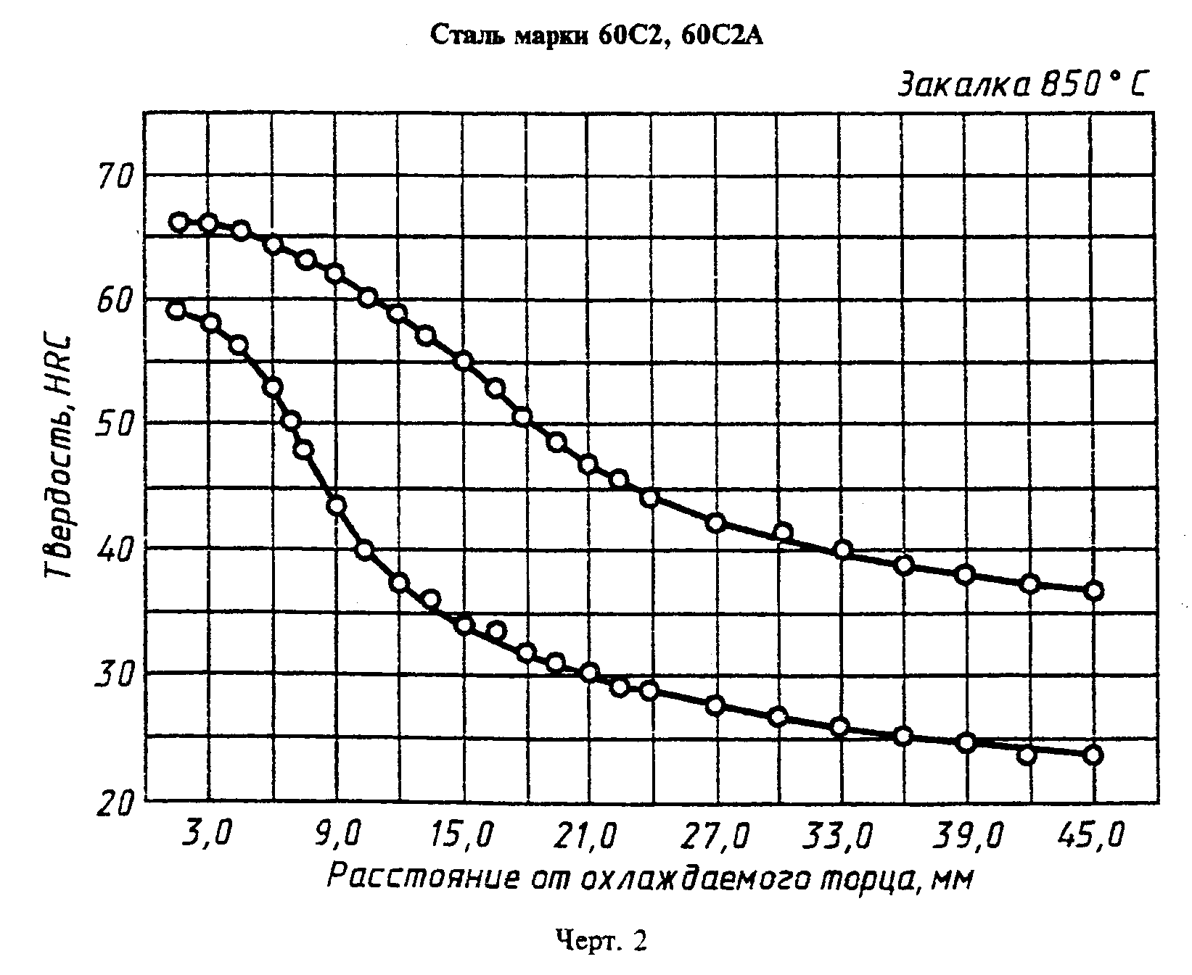

"Чертеж 2. Полосы прокаливаемости стали марки 60С2, 60С2А"
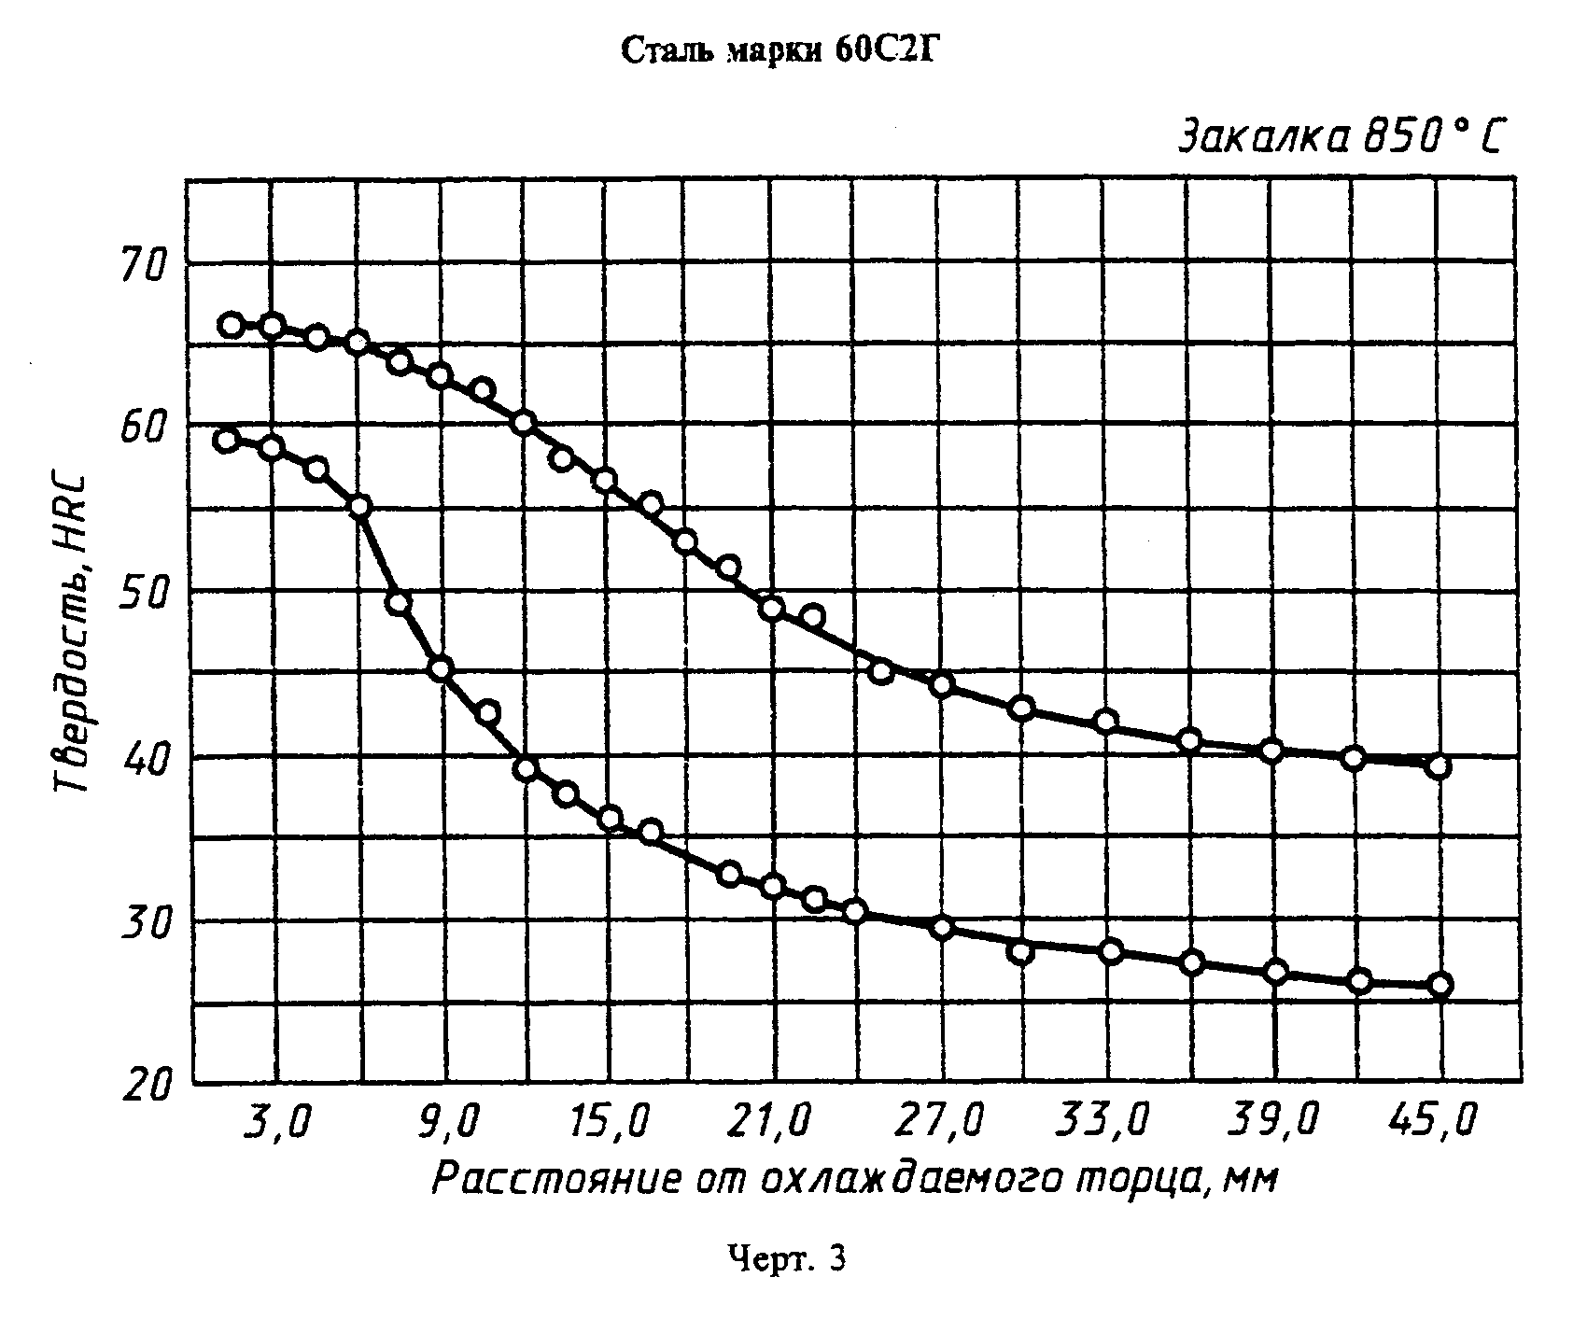

"Чертеж 3. Полосы прокаливаемости стали марки 60С2Г"
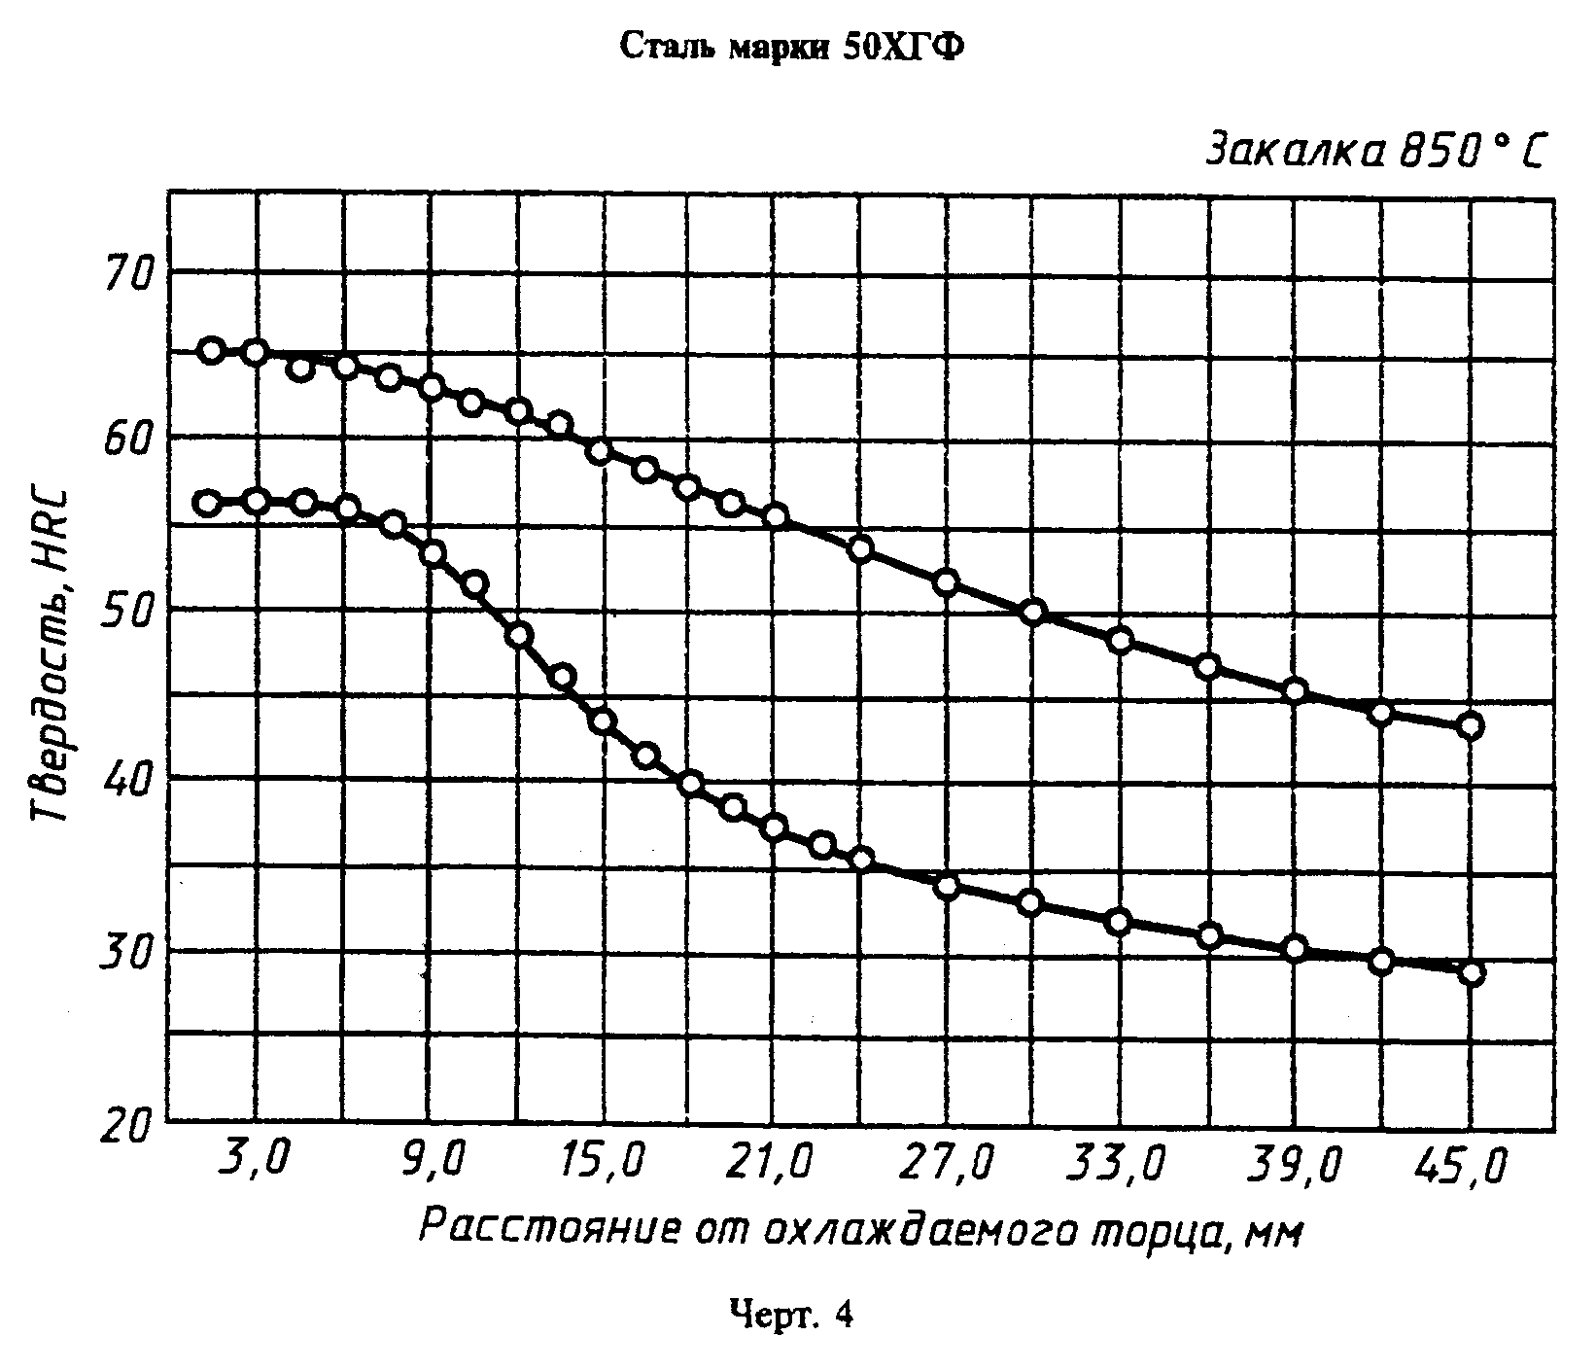

"Чертеж 4. Полосы прокаливаемости стали марки 50ХГФ"

Приложение 3
Справочное

Пределы колебаний твердости (максимальной и минимальной)
по длине торцовых образцов для марочных полос прокаливаемости

─────────────┬───────────────────────────────────────────────────────────
Расстояние │ Твердость HRC для полос прокаливаемости стали марок
от торца, мм│
├──────────────┬──────────────┬─────────────┬───────────────
│ 55С2, 55С2А │ 60C2, 60C2A │ 60С2Г │ 50ХГФА
├──────┬───────┼──────┬───────┼──────┬──────┼───────┬───────
│ max │ min │ max │ min │ max │ min │ max │ min
─────────────┼──────┼───────┼──────┼───────┼──────┼──────┼───────┼───────
1,5 │ 65 │ 57 │ 66 │ 59 │ 66 │ 59 │ 65 │ 56
│ │ │ │ │ │ │ │
3,0 │ 63 │ 55 │ 66 │ 58 │ 66 │ 58 │ 65 │ 56
│ │ │ │ │ │ │ │
4,5 │ 61 │ 50 │ 65 │ 56 │ 65 │ 57 │ 64 │ 56
│ │ │ │ │ │ │ │
6,0 │ 58 │ 46 │ 64 │ 53 │ 65 │ 55 │ 64 │ 56
│ │ │ │ │ │ │ │
7,5 │ 56 │ 41 │ 63 │ 47 │ 64 │ 49 │ 63 │ 55
│ │ │ │ │ │ │ │
9,0 │ 54 │ 37 │ 62 │ 43 │ 63 │ 45 │ 63 │ 53
│ │ │ │ │ │ │ │
10,5 │ 51 │ 35 │ 60 │ 40 │ 62 │ 42 │ 62 │ 51
│ │ │ │ │ │ │ │
12,0 │ 48 │ 33 │ 59 │ 37 │ 60 │ 39 │ 62 │ 48
│ │ │ │ │ │ │ │
13,5 │ 45 │ 32 │ 57 │ 36 │ 58 │ 37 │ 61 │ 46
│ │ │ │ │ │ │ │
15,0 │ 43 │ 31 │ 55 │ 34 │ 57 │ 36 │ 59 │ 43
│ │ │ │ │ │ │ │
16,5 │ 41 │ 29 │ 53 │ 33 │ 55 │ 35 │ 58 │ 42
│ │ │ │ │ │ │ │
18,0 │ 40 │ 29 │ 51 │ 32 │ 53 │ 33 │ 57 │ 40
│ │ │ │ │ │ │ │
19,5 │ 39 │ 28 │ 49 │ 31 │ 51 │ 32 │ 56 │ 38
│ │ │ │ │ │ │ │
21,0 │ 38 │ 28 │ 47 │ 30 │ 49 │ 32 │ 56 │ 37
│ │ │ │ │ │ │ │
22,5 │ 38 │ 27 │ 46 │ 29 │ 48 │ 31 │ 54 │ 36
│ │ │ │ │ │ │ │
24,0 │ 37 │ 27 │ 44 │ 29 │ 46 │ 30 │ 54 │ 35
│ │ │ │ │ │ │ │
27,0 │ 36 │ 26 │ 42 │ 28 │ 44 │ 29 │ 52 │ 34
│ │ │ │ │ │ │ │
30,0 │ 36 │ 26 │ 41 │ 27 │ 43 │ 28 │ 50 │ 33
│ │ │ │ │ │ │ │
33,0 │ 35 │ 26 │ 40 │ 26 │ 42 │ 28 │ 48 │ 32
│ │ │ │ │ │ │ │
36,0 │ 35 │ 26 │ 39 │ 25 │ 41 │ 27 │ 47 │ 31
│ │ │ │ │ │ │ │
39,0 │ 34 │ 25 │ 38 │ 25 │ 40 │ 27 │ 45 │ 30
│ │ │ │ │ │ │ │
42,0 │ 33 │ 24 │ 37 │ 24 │ 40 │ 26 │ 44 │ 29
│ │ │ │ │ │ │ │
45,0 │ 33 │ 24 │ 37 │ 24 │ 39 │ 26 │ 43 │ 29
│ │ │ │ │ │ │ │

Приложение 4
Справочное

Максимальные допустимые размеры для изготовления рессор и пружин

────────────────────────────┬────────────────────────────────────────────
Марка стали │ Максимальные допустимые размеры, мм
├─────────────────────┬──────────────────────
│ полосового проката │ диаметр или сторона
│ │ квадрата
────────────────────────────┼─────────────────────┼──────────────────────
80 │ 8 │ 12
│ │
55С2 │ 8 │ 12
│ │
55С2А │ 8 │ 12
│ │
60C2 │ 14 │ 20
│ │
60C2A │ 14 │ 20
│ │
60С2Г │ 16 │ 24
│ │
50ХГ │ 14 │ 25
│ │
50ХГА │ 14 │ 25
│ │
50ХГР │ 24 │ 30
│ │
50ХГФА │ 24 │ 25
│ │
55С2ГФ │ 25 │ 30
│ │

Приложение 4. (Измененная редакция, Изм. N 5).

